Bartolo Ciccardini: COMMOZIONE E CELEBRAZIONE ALL’ISTITUTO STURZO PER LA PRESENTAZIONE DEL LIBRO DI LUIGI GRANELLI “L’IMPEGNO DI UN CRISTIANO PER LO STATO DEMOCRATICO” (2010)
“Gingio” Rognoni ha cominciato ricordando il particolare rapporto con Luigi Granelli, che sottintendeva un altro particolarissimo rapporto fra lui e Marcora. I tre grandi lombardi che portarono De Mita al potere, rivivevano nelle commosse parole di Rognoni. La signora Adriana, il cui amore per Luigi la fa assomigliare a lui anche fisicamente, lo ascolta commossa. Commozione grande, bella ed educativa.
Di fatto, la sala gremita ricordava la forza, la compattezza e la potenza di questo gruppo politico. Nonostante mancasse De Mita. Anzi, forse proprio per questo. Una prima fila di super Ministri o meglio, come diceva vantandosi la Flavia Piccoli: “Ci sono riunite tutte le correnti della DC”.
Dopo Rognoni, Zaccaria ha raccontato la splendida intransigenza di Granelli. Era evidente che nell’accorato ricordo pesasse la dura atmosfera di questa giornata. Fuori, in una baraonda da 25 luglio mescolata con un’atmosfera di festa napoletana per l’ingresso di Garibaldi, si consumava il rito della fiducia-sfiducia dell’inconsistente non-partito che governa l’Italia.
E qui, in questo salone elegante e nobile, si ricordava la forza compatta e perfino intransigente di un partito che sapeva contenere in sé gli opposti programmi di una società irrequieta.
E Vacca a riportare nella razionalità politica il discorso, come lui è abituato a fare, ricordando la sua sorpresa personale nello scoprire, negli scritti di Granelli, la forza dell’unità disciplinata che mai avrebbe immaginato fosse esistita: o che ho creduto impartiti e credo tutt’ora non sia possibile una democrazia senza partiti, ho letto con stupore negli scritti di Granelli, un’identica cultura sul partito, quando avevo sempre considerato la Democrazia Cristiana, un aggregato di interessi, una federazione di associazioni, una lega di movimenti”.
Tuttavia qualcosa di Granelli non è stato detto, e forse tocca proprio a me dirlo, a me che non appartenevo alla corrente di Base. Già nella presentazione che avevo fatto dell’invito al dibattito sulla nostra www.camaldoli.org avevo scritto: “...E quindi: chi ci restituirà Milano?
È giunta l'ora che qualcuno ci restituisca la nostra Milano dopo lo scempio delle invasioni barbariche. La Milano della Signorina Armida Barelli e di Padre Gemelli che sapevano unire grandi progetti e capacità di lavoro. La Milano dei professorini della loro Università, che preparavano il documento e le idee di Camaldoli. Alle riunioni di Dossetti e Fanfani partecipava il Professor Boldrini che si faceva portare in macchina da un giovane suo compaesano e suo coinquilino, Enrico Mattei. La Milano dei partigiani di Mattei e di Marcora, la Milano operaia dell'Alfa Romeo e della Italsider, la Milano virtuosa ed operosa di Don Giussani, di Padre Turoldo, la Milano semplice e servizievole delle Acli, la Milano di Giovanni Battista Montini, mandato in esilio dalla Curia e, assieme a lui, la Milano di Luigi Granelli, cattolico operaio scomodo dalle passioni proclamate a gran voce che al Cardinale non piaceva...”
Quello che forse non hanno narrato, per troppo affetto, è la natura del contributo che Luigi ci ha prodigato. Il suo impegno era l’espressione di un modo milanese di sentire i problemi italiani e di un modo alto e severo con cui i cattolici milanesi affrontavano i problemi sociali. Ci manca molto, nella situazione odierna, la Milano operaia e cattolica del Cardinal Ferrari e dei suoi figli in politica. Sono quelli che fecero il “codice di Camaldoli”. Fra di essi, si inserì anche un Dossetti per un breve periodo. Ma Dossetti non fu mai milanese. Se approfondissimo il rapporto fra Dossetti e Lazzati, ci accorgeremmo di questa grande differenza, concordia discors, (Il Gerardo Bianco, sommo latinista, mi ha corretto, imponendomi il “concordia discors” di Tito Livio. Ho obbedito anche se non ripudio il mio: “animus a se ipse dissidens secumque discordans” di Cicerone) gestita in una profonda amicizia spirituale.
Il titolo dell’articolo dell’Osservatore Romano a lui dedicato lo definisce “un dossettiano... (Osservatore Romano del 29 settembre)”. Il titolo è ambiguo. Montini era stato amico e confidente di Dossetti, ma era rimasto ferito dalle idee e dalle idee e dalle iniziative di Dossetti durante il concilio al punto di rifiutare di nominarlo vescovo quando era vicario di Lercaro a Bologna. A Milano Montini era rimasto ferito dalle idee di Granelli e dal suo modo di presentarle. Per questa assonanza può sembrare che l'Osservatore Romano abbia voluto accomunare i due episodi, definendo Granelli un dossettiano. Ma Granelli non era un dossettiano.
C’era in lui un’impronta della cultura di un laicato attivo e pensoso che era più ambrosiana che romana, pronunciata alta e chiara, con giudizi severi, che fecero dispiacere Montini, che pure in quel tipo di cultura era stato educato. Ma era destino di Montini di provare delusione per i suoi figliocci, come la provò per Dossetti in Concilio. Non bisogna lasciarci sfuggire questo particolare. C’è una tendenza oggi ad accomunare, nel termine di “dossettiani” tutti coloro che avevano la speranza rivoluzionaria di trasformare (o per meglio dire “convertire”, nel senso di cambiare strada) la società italiana.
Ma Granelli veniva da un contesto sociale diverso. Aveva un’esperienza operaia, di cui era orgoglioso, e noi ne eravamo orgogliosi con lui, ed aveva il merito di essere un’autodidatta. La sua vicinanza al mondo operaio lo faceva sentire partecipe di certe prese di posizione della sinistra, anche comunista. È vero che le posizioni di Granelli sul Patto Atlantico erano analoghe a quelle di Dossetti, ma probabilmente lui avrebbe rifiutato le motivazioni di Dossetti. Dossetti era un professore di diritto canonico, che era riuscito a convincere Togliatti che, sulla base del diritto canonico, la costituzionalizzazione dei trattati lateranensi fosse una soluzione “laica” della questione romana. Culturalmente non cercava l’accordo con i comunisti, ma ne cercava un’egemonia, che in definitiva, dopo un lungo cammino, riuscì ad avere. Dossetti non voleva il Patto Atlantico, perché pensava che l’Italia dovesse avere una vocazione pacifica super-partes; non una neutralità, ma un’iniziativa attiva per abolire la guerra. Granelli era invece influenzato dall’idea che la scelta del Patto Atlantico potesse dividere, in Italia, la classe operaia.
Molto più tardi il disegno politico della Base sarebbe stato semplice ed efficace: allargare la base dello stato democratico coinvolgendo prima i socialisti poi i comunisti, che nella realtà quotidiana non potevano non essere democratici. In questo disegno lungimirante, erano realisti, pratici, tattici e quotidiani.
Una sorta di sponda alle idee della sinistra politica era molto diffusa nella Base. Galloni dice, per esempio, che lui non venne a Bologna a prendere parte alla battaglia di Dossetti del ’56, perché Dossetti gli aveva detto di non venire, dal momento che avrebbe perso. Bugia diplomatica. Dossetti sapeva di perdere ma non per questo rifiutava il contributo di tanti amici venuti da tutte le parti d’Italia. Ed un amico non accetta di non partecipare ad una battaglia perché è perduta. Non ebbero paura di perdere gli intellettuali laici de “Il Mulino” che pur non condividevano, di Dossetti, l’impostazione religiosa della visione della città. In realtà Galloni, personalità squisitamente politica, capiva che l’esperimento di Dossetti avrebbe portato ad una rottura forte con il partito comunista, che avrebbe indebolito il disegno più concreto e più attuale di “allargamento dell’area democratica”. Questa era la forza della Base, questa era la capacità e la passione politica dei basisti.
E la controprova è che Galloni e gli altri della Base, legati molto alla vita interna di Partito, non frequentavano le posizioni culturali intermedie come quelle di Balbo, di Rodano, di Cultura e Realtà, di Terza Generazione, mentre furono protagonisti nel difficile e lungo cammino di quella che veniva chiamata “l’apertura a sinistra”.
Le volenterose compilatrici parlano, sulla base di alcune notizie di Malgeri, di un rapporto con gli ambienti di “Per l’Azione” di Malfatti e di “Terza generazione” di Morlino. Certamente ci furono rapporti con Malfatti e Morlino e la cultura giovanile di allora circolava liberamente, ma tra “Per l’Azione” (che era diretta da me) e “Terza generazione” (che era diretta da me) il rapporto era più guardingo e critico. La Base non avrebbe mai messo in discussione un disegno politico per una ricerca culturale.
Questo apprezzamento non deve suonare critico. Il riconoscimento di questa qualità politica non diminuisce il significato di una forte personalità. In questo la radice milanese era importante e diversa. La sensibilità politica di Luigi Granelli, personaggio dalla chiara vocazione politica, lo portava ad essere severo e fiero della sua militanza nei confronti di chi si incuriosiva per progetti e percorsi ancora da delimitare.
Questa sua caratteristica lo portò ad essere un uomo particolarmente felice nelle realizzazioni pratiche.
Fu uno splendido Presidente dell’INAPLI, fu Ministro singolare. Anche in questo fu un bravo discepolo di Marcora.
POST SCRIPTUM
A pag. 139 del libro c’è una frase molto polemica dedicata a me. Credo che sia giusto spiegarla. O come direbbe Fisichella “contestualizzarla” per non far torto a Luigi Granelli. In quel tempo io avevo trasformato “La Discussione” di Fiorentino Sullo, (della quale ero stato vicedirettore), rivista che aspirava ad avere un ruolo culturale ed economico, in un settimanale di mobilitazione della militanza DC, data l’asperità di quel periodo. Basti ricordare che da quella impostazione nacquero le Feste dell'Amicizia, che furono uno dei modi con i quali la DC seppe rispondere al terrorismo. Questa nuova impostazione non era così popolare fra gli amici della Base, come lo era stata la rivista di Sullo. Nel caso specifico pubblicai, nel numero con cui si apriva la campagna del referendum sul divorzio (4 febbraio 1974), un’innocente copertina disegnata da Pompeo De Angelis (che aveva disegnato in quei tempi anche la copertina del disco 'Questo piccolo grande amore" di Claudio Baglioni!). Il disegno rappresentava “il treno della famiglia” come un treno ottocentesco che attraversava le grandi pianure americane, assalito dagli indiani. | 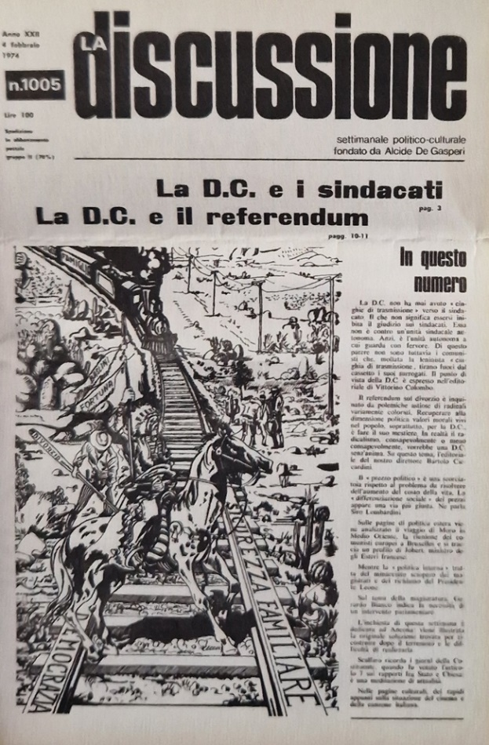
La copertina non era particolarmente cattiva: il disegno era ingenuo e popolaresco, dettato dalle necessita di una campagna referendaria che sarebbe stata difficile per la DC. Quella copertina fu strumentalizzata dai comunisti per alzare il tono della polemica: fecero alti lamenti e grida scandalizzate perché erano stati paragonati agli indiani, selvaggi, incolti e poco frequentabili. E venne da loro perfino un’accusa di razzismo, perché li avevamo dipinti come indiani, significato che mai gli indiani avevano aiuto nelle storie giovanili che leggevamo.
Su questa sceneggiata si alga un grande parapiglia e, appunto per questo, quella copertina ebbe il risultato che si era prefisso. Ma il forte giudizio dei comunisti impressionò quelli che non condividevano la trasformazione de “La Discussione” in giornale popolare e che, per una loro scelta momentanea (avrebbero votato “laico” al referendum), si trovavano, senza volerlo, dalla parte degli indiani.
Non sono oggi in discussione le ragioni di Scoppola, di Granelli e di quei cattolici democratici che si dichiaravano contrari al referendum per il divorzio; ma quello era il giornale ufficiale del partito che aveva adottato come propria l’iniziativa del sì al referendum. Probabilmente Granelli non aveva neppure visto la copertina, ma entrava con forza nella polemica, come sapeva fare lui. Allora non ebbi notizia del giudizio di Granelli, che peraltro era stato espresso in una riunione, facendo un discorso a braccio, che non era stato mai pubblicato fino ad ora.
Oggi, rileggendolo, mi piace molto la severità, l’animosità e la lealtà con cui difendeva i suoi amici e la cattiveria con cui attaccava i meno amici. Belli, indimenticabili, irripetibili quegli anni! Ah, quanto vorrei che fossimo uniti per poterci accapigliare ancora con forza, con coraggio, con complicità!

